第一部分 数学
一、单项选择题：(本大题10小题，每小题2分，共20分)
1.集合{1,2,3}的所有子集的个数是( )
A、3个 B、6个 C、7个 D、8个
2.已知为奇函数，其局部图象如图所示，那么（ ）
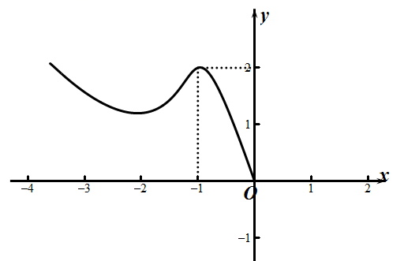
A． B． C． D．
3.六个人排成两排，每排三人，则不同的排法有( )
A、120种 B、126种 C、240种 D、720种
4………
二、填空题(本大题10小题，每小题2分，共20分)
11.已知集合，，则
12.5名同学照相，甲必须站中间，有 不同的站法.
13.$\sqrt{{\left(−2\right)}^{4}}$=
……
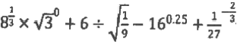
三、解答题(本大题2小题，每小题10分，共20分)
31.计算：
32.……

第二部分 语文
四、现代文阅读
阅读下文，完成1-3题。(每题5分，共15分)
①很久以来，我都有种感觉：同是那个太阳，落日比朝阳更富爱心。
②说不清楚这是因为什么。当然也可能是：眼睁睁看它又带走一段岁月，英雄终将迟暮的惺惺相惜，想到死的同时就想到了爱。
③我常常单骑出行，驻足国道，倚车贪看丘陵落日。那地势的曲线是多层的，颜色也一一过渡，从青翠到浓绿，从浓绿到黛青，而最近夕阳之处一派乳白，那是盆地特有的雾霭。
④似乎一下子静了一阵，太阳就这样下来了；它红得很温和，柔软得像泡过水。有时候 有如带的云霞绕在它的腰际，有时候是罗伞般的黄桷树成了它的托盘。
⑤农舍顶上如缕的炊烟飘进去，化掉了；竹林在风中摇曳，有时也摇进去了……
⑥当路人不顾这一切时，我很焦急，很想说，喂，看哪!
⑦两只小狗在落日里追逐；老牛在落日里舐犊……有一天有一个老农夫在两匹马之间，在光滑的山脊上走进了太阳。老农因为老了，上坡时就抓着前面的马尾巴。后面的马看见了，就将自己的尾巴不停地摇着。
⑧我不禁热泪盈眶：一种无法描述的爱浸透全身。这个迟暮的老农!他随心所欲的自在旷达让我羞愧……我突然想到就人生而言，迟暮只有一瞬，长的只是对迟暮的忧虑而已。
⑨这个起伏的田野上的落日啊……我曾经反复思索这种落日为什么特别丰富——曲线?层次?人物活动?抑或角度的众多?最终承认：仅仅因为它是家园落日。家园!这个毫无新意的单纯的话题!
1.下列加点的字的读音，不正确的一项是( )
A.雾霭(ǎi) B.舐(shi)犊 C.浸(jìn)透 D.给(gěi)予
2.下列对第⑦、⑧两段内容的理解，不正确的一项是( )
A.作者写小狗嬉戏、老牛舔犊，表现了农家落日自然背景中特有的风情。
B.作者写老农和他的马，突出了老农的率真自然，以及马的顽皮可爱。
C.作者“热泪盈眶”,因为老农的从容旷达让他感到惭愧并滋生敬意。
D.作者认为人生的暮色虽然漫长，但难以忍受的痛苦只有短暂的瞬间。
3.下列对本文中省略号用法的解释，正确的一项是( )
A.第⑤段和第⑦段中的省略号用法相同，表示列举的省略和状态的延续。
B.第⑤段和第⑧段中的省略号用法相同，表示列举的省略和状态的延续。
C.第⑦段和第⑧段中的省略号用法相同，表示语意未尽和思维的延伸。
D.第⑦段和第⑨段中的省略号用法相同，表示语意未尽和思维的延伸。

六、文言文阅读
阅读下列文言文，完成4-7题。(每题5分，共20分)
夜缒而出，见秦伯，曰：“秦、晋围郑，郑既知亡矣。若亡郑而有益于君，敢以烦执事。越国以鄙远，君知其难也。焉用亡郑以陪邻?邻之厚，君之薄也。若舍郑以为东道主，行李之往来，共其乏困，君亦无所害。且君尝为晋君赐矣，许君焦、瑕，朝济而夕设版焉，君之所知也。夫晋，何厌之有?既东封郑，又欲肆其西封，若不阙秦，将焉取之?阙秦以利晋，唯君图之。”秦伯说，与郑人盟，使杞子、逢孙、杨孙戍之，乃还。
4.对下列句子中加点词的解释，错误的一项是( )
A.若亡郑而有益于君 亡：使……灭亡 B.夫晋，何厌之有 厌：厌烦
C.行李之往来，共其乏困 行李：出使的人 D.阙秦以利晋，唯君图之 阙：侵损，削减
5.与“夫晋，何厌之有”句式相同的一项是( )
A.马之千里者 B.秦王购之金千斤，邑万家 C.而燕国见陵之耻除矣 D.何陋之有
……

七、名句默写
补出下列名篇名句中的空缺部分。(每空1分，共5分)
8.关关雎鸠，( )
……

八、语言文字知识运用
请完成下列11-20题。(每题5分，共20分)
11.依次填入下列各句横线处的词语，最恰当的一组是( D )
(1)有些恒星可能被数百万个没有生物的由岩石构成的小星球所包围，这些小星球是在它们________的某个初级阶段冻结而成的行星系。
(2)宇宙汪洋茫无际涯，范围之大，难以想象，而这个星球仅是其中之一，完全________于宇宙汪洋之中，它的存在可能仅仅对我们有意义。
……

九、作文题（30分）
请以“风景无处不在”为题，写一篇不少于600字的作文。要求:①除诗歌外，文体自选；②字数不少于600字；③卷面整洁,书写工整。

